规范性
- 见《环境质量报告书编写技术规范》
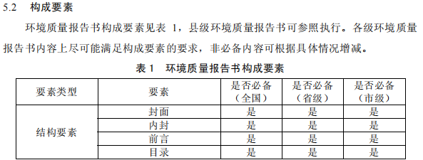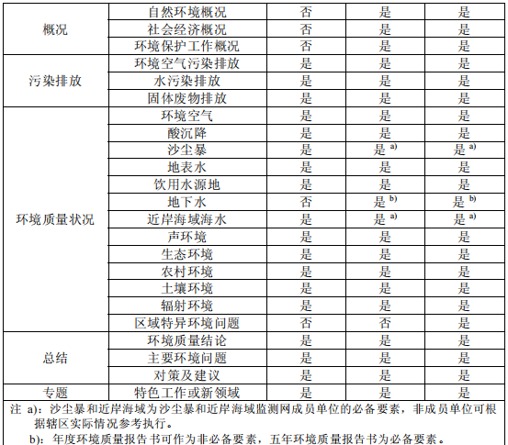

检测机构资质核验
查询
CMA: http://cx.cnca.cn/CertECloud/index/index/page
CNAS: 官网https://www.cnas.org.cn/

获认可检测和校准实验室信息查询查询：
https://www.cnas.org.cn/sfcxxt/index.html?tpl=/LAS_FQ/publish/externalQueryL1.jsp&name=%E8%8E%B7%E8%AE%A4%E5%8F%AF%E6%A3%80%E6%B5%8B%E5%92%8C%E6%A0%A1%E5%87%86%E5%AE%9E%E9%AA%8C%E5%AE%A4%E4%BF%A1%E6%81%AF%E6%9F%A5%E8%AF%A2

采样人员资格查询：
国家政务服务平台 证书查询
职业资格证书查询

